编号：0270-2020-2021
计量要求导出和计量验证记录表
测量过程名称 |  | 冷水水表流量示值误差测量过程 |  | 被测参数要求(含公差) |  | （4.0 ）m³/h ±2%
被测参数要求识别依据文件 |  |  |  | JJG162-2019冷水水表检定规程
计量要求导出方法（可另附）
1、 量程的确定：产品流量范围（0.025-6.3）m³/h，选用量程为（0.005-6.3）m³/h的水流量标准装置以满足要求；
2、 试验要求最大允许误差的确定：产品流量测量最大允许误差为±2%，按检定水表计量性能的计量标准器为准确度等级0.2级的检定水表装置的要求。测量水流量标准装置的误差为：±0.2%；
3、验证方法 △允=a/3=2%/3=0.66% MPEV=0.2%<0.66%。
计量校准过程 | 测量设备名称/编号 |  | 型号规格 |  | 主要计量特性  (最大允差或示值误差最大值/准确度等级/测量不确定度) | 校准/检定证书编号 | 校准/检定日期
计量校准过程 | 活塞式水表检定装置 |  | LHS15-25 |  | 0.2级 | 2021E31-10-3377916001 | 2021年6月30日
计量验证记录
1、测量设备测量范围为（0.005-6.3）m³/h，满足（0.025-6.3）m³/h的要求。
2、测量设备的最大允差为：±0.2%
验证 △允=a/3=2%/3=0.66% MPEV=0.2%<0.66%
结论 满足要求。
验证结论：√符合□有缺陷□不符合（注：在选项上打√，只选一项）

验证人员签字：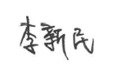 验证日期： 2021 年 08 月 13 日
认证审核记录：
- 被测参数要求识别是代表了“顾客”的要求。
- 计量要求导出方法否正确。
- 测量设备的配备是满足计量要求。
- 测量设备是通过校准。
- 测量设备验证是正确。
审核员签名：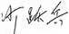
企业代表签字： 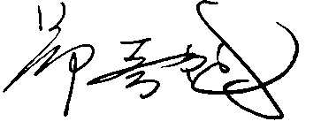 审核日期： 2021 年 12月 04 日

